*Федеральное государственное бюджетное образовательное учреждение* *высшего образования*

***«Московский государственный технический университет***

***имени Н.Э. Баумана***

***(***

***национальный исследовательский университет***

***)***

***»***

***(***

***МГТУ им. Н.Э. Баумана***

***)***



ФАКУЛЬТЕТ____ИНФОРМАТИКА И СИСТЕМЫ УПРАВЛЕНИЯ________

КАФЕДРА______Компьютерные Системы и сети (ИУ6)_________

**О т ч е т**

**по домашней работе № 1**

**Дисциплина:** Прикладная теория цифровых автоматов

**Название домашней работы:** Реализация автомата. Автомат по оплате.

Вариант 9.

Студенты гр. ИУ6-44 __________________ Маняшев Э.Р.

(Подпись, дата)  (И.О. Фамилия)

__________________ Шумаков А.А.

(Подпись, дата) (И.О. Фамилия)

Преподаватель  **__________________** Губарь А.М.

(Подпись, дата) (И.О. Фамилия)

Москва, 2018

**Задание:**

Необходимо программным способом реализовать автомат по продаже напитков. Пользователь будет вводить деньги, выбирать напиток (напитки), получать сдачу и заказ.

**Граф состояний перехода автомата:**

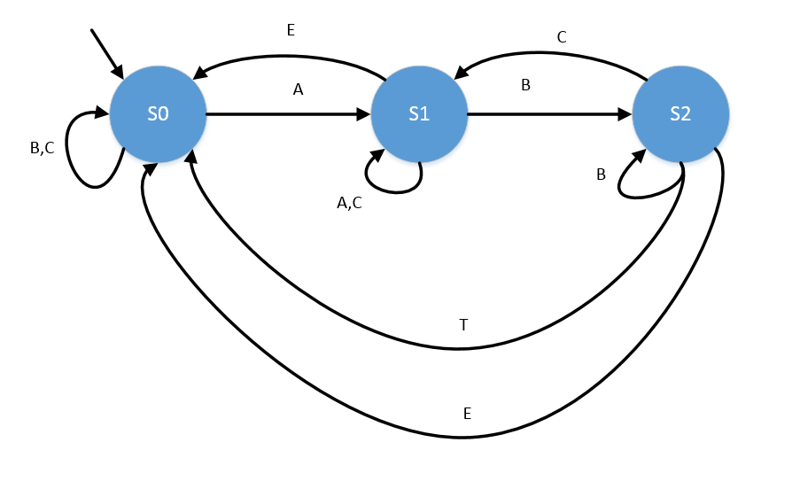

A – Нажата кнопка ввод денег

B – Выбор напитка (цена ниже введённых денег)

C – Выбор напитка (цена выше)

E – Нажата кнопка вернуть деньги

T – Прошло 30 секунд

S0 – Ожидание

S1 – Деньги введены

S2 – Выдача заказ

**Программная реализация:**

Для реализации автомата - продавца был выбран высокоуровневый язык программирования С# и среда программирования Visual Studio. Для создания приложения был использован объектный подход, обеспечивающий обработку событий – входных сигналов автомата.

**Код программы:**

using System;

using System.Collections.Generic;

using System.ComponentModel;

using System.Data;

using System.Drawing;

using System.Linq;

using System.Text;

using System.Threading.Tasks;

using System.Windows.Forms;

namespace WindowsFormsApp1

{

public partial class Form1 : Form

{

int timeLeft,timeLeft2;

int money;

int menu;

public void Paint7()

{

button7.BackColor = System.Drawing.Color.Blue;

button7.ForeColor = System.Drawing.Color.LightYellow;

button6.BackColor = System.Drawing.Color.Blue;

button6.ForeColor = System.Drawing.Color.LawnGreen;

button5.BackColor = System.Drawing.Color.Blue;

button5.ForeColor = System.Drawing.Color.LawnGreen;

button4.BackColor = System.Drawing.Color.Blue;

button4.ForeColor = System.Drawing.Color.LawnGreen;

button3.BackColor = System.Drawing.Color.Blue;

button3.ForeColor = System.Drawing.Color.LawnGreen;

button2.BackColor = System.Drawing.Color.Blue;

button2.ForeColor = System.Drawing.Color.LawnGreen;

}

public void Paint6()

{

button6.BackColor = System.Drawing.Color.Blue;

button6.ForeColor = System.Drawing.Color.LawnGreen;

button5.BackColor = System.Drawing.Color.Blue;

button5.ForeColor = System.Drawing.Color.LawnGreen;

button4.BackColor = System.Drawing.Color.Blue;

button4.ForeColor = System.Drawing.Color.LawnGreen;

button3.BackColor = System.Drawing.Color.Blue;

button3.ForeColor = System.Drawing.Color.LawnGreen;

button2.BackColor = System.Drawing.Color.Blue;

button2.ForeColor = System.Drawing.Color.LawnGreen;

}

public void Paint5()

{

button5.BackColor = System.Drawing.Color.Blue;

button5.ForeColor = System.Drawing.Color.LawnGreen;

button4.BackColor = System.Drawing.Color.Blue;

button4.ForeColor = System.Drawing.Color.LawnGreen;

button3.BackColor = System.Drawing.Color.Blue;

button3.ForeColor = System.Drawing.Color.LawnGreen;

button2.BackColor = System.Drawing.Color.Blue;

button2.ForeColor = System.Drawing.Color.LawnGreen;

}

public void Paint4()

{

button4.BackColor = System.Drawing.Color.Blue;

button4.ForeColor = System.Drawing.Color.LawnGreen;

button3.BackColor = System.Drawing.Color.Blue;

button3.ForeColor = System.Drawing.Color.LawnGreen;

button2.BackColor = System.Drawing.Color.Blue;

button2.ForeColor = System.Drawing.Color.LawnGreen;

}

public void Paint3()

{

button3.BackColor = System.Drawing.Color.Blue;

button3.ForeColor = System.Drawing.Color.LawnGreen;

button2.BackColor = System.Drawing.Color.Blue;

button2.ForeColor = System.Drawing.Color.LawnGreen;

}

public void Paint2()

{

button2.BackColor = System.Drawing.Color.Blue;

button2.ForeColor = System.Drawing.Color.LawnGreen;

}

public void PaintZapret7()

{

button2.BackColor = System.Drawing.Color.Red;

button2.ForeColor = System.Drawing.Color.LightYellow;

button3.BackColor = System.Drawing.Color.Red;

button3.ForeColor = System.Drawing.Color.LightYellow;

button4.BackColor = System.Drawing.Color.Red;

button4.ForeColor = System.Drawing.Color.LightYellow;

button5.BackColor = System.Drawing.Color.Red;

button5.ForeColor = System.Drawing.Color.LightYellow;

button6.BackColor = System.Drawing.Color.Red;

button6.ForeColor = System.Drawing.Color.LightYellow;

button7.BackColor = System.Drawing.Color.Red;

button7.ForeColor = System.Drawing.Color.LightYellow;

}

public void PaintZapret6()

{

button3.BackColor = System.Drawing.Color.Red;

button3.ForeColor = System.Drawing.Color.LightYellow;

button4.BackColor = System.Drawing.Color.Red;

button4.ForeColor = System.Drawing.Color.LightYellow;

button5.BackColor = System.Drawing.Color.Red;

button5.ForeColor = System.Drawing.Color.LightYellow;

button6.BackColor = System.Drawing.Color.Red;

button6.ForeColor = System.Drawing.Color.LightYellow;

button7.BackColor = System.Drawing.Color.Red;

button7.ForeColor = System.Drawing.Color.LightYellow;

}

public void PaintZapret5()

{

button4.BackColor = System.Drawing.Color.Red;

button4.ForeColor = System.Drawing.Color.LightYellow;

button5.BackColor = System.Drawing.Color.Red;

button5.ForeColor = System.Drawing.Color.LightYellow;

button6.BackColor = System.Drawing.Color.Red;

button6.ForeColor = System.Drawing.Color.LightYellow;

button7.BackColor = System.Drawing.Color.Red;

button7.ForeColor = System.Drawing.Color.LightYellow;

}

public void PaintZapret4()

{

button5.BackColor = System.Drawing.Color.Red;

button5.ForeColor = System.Drawing.Color.LightYellow;

button6.BackColor = System.Drawing.Color.Red;

button6.ForeColor = System.Drawing.Color.LightYellow;

button7.BackColor = System.Drawing.Color.Red;

button7.ForeColor = System.Drawing.Color.LightYellow;

}

public void PaintZapret3()

{

button6.BackColor = System.Drawing.Color.Red;

button6.ForeColor = System.Drawing.Color.LightYellow;

button7.BackColor = System.Drawing.Color.Red;

button7.ForeColor = System.Drawing.Color.LightYellow;

}

public void PaintZapret2()

{

button7.BackColor = System.Drawing.Color.Red;

button7.ForeColor = System.Drawing.Color.LightYellow;

}

public Form1()

{

InitializeComponent();

MessageBox.Show("ИНСТРУКЦИЯ\n Введите деньги номиналом: 1,2,5,10,50,100,500,1000" +

"\n Затем выбирите доступный напиток");

button8.Enabled = false;

PaintZapret7();

}

private void label1_Click(object sender, EventArgs e)

{

}

private void MoneyLabel_Click(object sender, EventArgs e)

{

}

private void textBox1_KeyPress(object sender, KeyPressEventArgs e)

{

if (e.KeyChar != 8 && (e.KeyChar < 48 || e.KeyChar > 57))

e.Handled = true;

}

private void button1_Click(object sender, EventArgs e)

{

if (textBox1.Text == "")

{

MessageBox.Show("Вставьте деньги в автомат");

textBox1.Focus();

}

else

{

int num = Convert.ToInt32(textBox1.Text);

if (num == 1 || num == 2 || num == 5 || num == 10 || num == 50 || num == 100 || num == 500 || num == 1000)

{

textBox2.Text = Convert.ToString(Convert.ToInt32(textBox2.Text) + Convert.ToInt32(textBox1.Text));

textBox1.Clear();

money = Convert.ToInt32(textBox2.Text);

button8.Enabled = true;

timeLeft = 30;

timer1.Start();

if (money >= 60)

Paint7();

else if (money >= 50)

Paint6();

else if (money >= 40)

Paint5();

else if (money >= 30)

Paint4();

else if (money >= 20)

Paint3();

else if (money >= 10)

Paint2();

textBox1.Focus();

}

else

{

MessageBox.Show("Введены деньги неверного номинала");

textBox1.Clear();

textBox1.Focus();

}

}

}

private void timer1_Tick(object sender, EventArgs e)

{

if (timeLeft > 0)

timeLeft--;

else if (money == 0) timer1.Stop();

else

{

timer1.Stop();

MessageBox.Show("Время ожидания вышло, заберите Ваши деньги");

textBox2.Clear();

textBox2.Text = "0";

money = 0;

button8.Enabled = false;

PaintZapret7();

}

}

private void button2_Click(object sender, EventArgs e)

{

if (money < 10)

{

MessageBox.Show("Мало денег");

timer1.Stop();

}

else

{

money -= 10;

if ( money < 10 )

{

PaintZapret7();

button8.Enabled = false;

}

else if (money < 20)

PaintZapret6();

else if (money < 30)

PaintZapret5();

else if (money < 40)

PaintZapret4();

else if (money < 50)

PaintZapret3();

else if ( money < 60)

PaintZapret2();

textBox2.Text = Convert.ToString(money);

MessageBox.Show("Куплен первый напиток");

}

}

private void button3_Click(object sender, EventArgs e)

{

if (money < 20)

{

MessageBox.Show("Мало денег");

timer1.Stop();

}

else

{

money -= 20;

if (money < 10)

{

PaintZapret7();

button8.Enabled = false;

}

else if (money < 20)

PaintZapret6();

else if (money < 30)

PaintZapret5();

else if (money < 40)

PaintZapret4();

else if (money < 50)

PaintZapret3();

else if (money < 60)

PaintZapret2();

textBox2.Text = Convert.ToString(money);

MessageBox.Show("Куплен второй напиток");

}

}

private void button4_Click(object sender, EventArgs e)

{

if (money < 30)

{

MessageBox.Show("Мало денег");

timer1.Stop();

}

else

{

money -= 30;

if (money < 10)

{

PaintZapret7();

button8.Enabled = false;

}

else if (money < 20)

PaintZapret6();

else if (money < 30)

PaintZapret5();

else if (money < 40)

PaintZapret4();

else if (money < 50)

PaintZapret3();

else if (money < 60)

PaintZapret2();

textBox2.Text = Convert.ToString(money);

MessageBox.Show("Куплен третий напиток");

}

}

private void button5_Click(object sender, EventArgs e)

{

if (money < 40)

{

MessageBox.Show("Мало денег");

timer1.Stop();

}

else

{

money -= 40;

if (money < 10)

{

PaintZapret7();

button8.Enabled = false;

}

else if (money < 20)

PaintZapret6();

else if (money < 30)

PaintZapret5();

else if (money < 40)

PaintZapret4();

else if (money < 50)

PaintZapret3();

else if (money < 60)

PaintZapret2();

textBox2.Text = Convert.ToString(money);

MessageBox.Show("Куплен четвертый напиток");

}

}

private void button6_Click(object sender, EventArgs e)

{

if (money < 50)

{

MessageBox.Show("Мало денег");

timer1.Stop();

}

else

{

money -= 50;

if (money < 10)

{

PaintZapret7();

button8.Enabled = false;

}

else if (money < 20)

PaintZapret6();

else if (money < 30)

PaintZapret5();

else if (money < 40)

PaintZapret4();

else if (money < 50)

PaintZapret3();

else if (money < 60)

PaintZapret2();

textBox2.Text = Convert.ToString(money);

MessageBox.Show("Куплен пятый напиток");

}

}

private void button7_Click(object sender, EventArgs e)

{

if (money < 60)

{

MessageBox.Show("Мало денег");

timer1.Stop();

}

else

{

money -= 60;

if (money < 10)

{

PaintZapret7();

button8.Enabled = false;

}

else if (money < 20)

PaintZapret6();

else if (money < 30)

PaintZapret5();

else if (money < 40)

PaintZapret4();

else if (money < 50)

PaintZapret3();

else if (money < 60)

PaintZapret2();

textBox2.Text = Convert.ToString(money);

MessageBox.Show("Куплен шестой напиток");

}

}

private void button8_Click(object sender, EventArgs e)

{

textBox2.Text = "0";

textBox3.Text = Convert.ToString(money);

button8.Enabled = false;

timeLeft2 = 10;

money = 0;

PaintZapret7();

timer2.Start();

textBox1.Enabled = false;

}

private void Form1_Load(object sender, EventArgs e)

{

}

private void timer2_Tick(object sender, EventArgs e)

{

if (timeLeft2 > 1)

{

if (timeLeft2 % 2 == 0)

{

label3.ForeColor = System.Drawing.Color.Black;

}

else

{

label3.ForeColor = System.Drawing.Color.Red;

}

timeLeft2--;

}

else

{

timer2.Stop();

MessageBox.Show("Заберите Вашу сдачу");

textBox1.Enabled = true;

textBox3.Text = "0";

}

} }}

**Тестирование программы:**

Скриншоты интерфейсной части:

1. Запускаем приложение, нам выдает инструкцию использования;

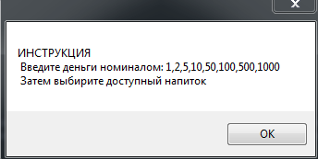

1. Открывается само приложение;

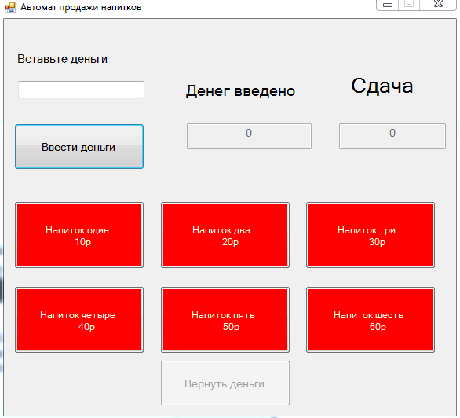

1. Ввели деньги, напитки, которые можно купить подсвечиваются синим, которые нельзя красным;

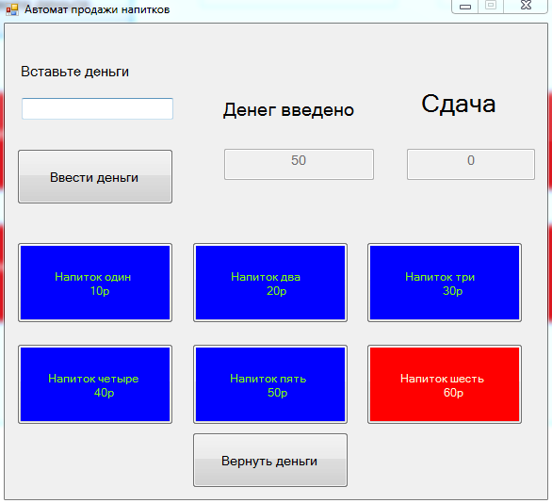

1. Купили напиток;

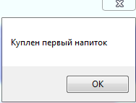

1. Ввели дополнительно деньги;

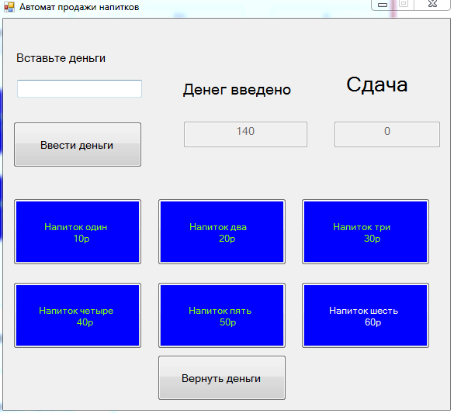

1. Запросили сдачу;

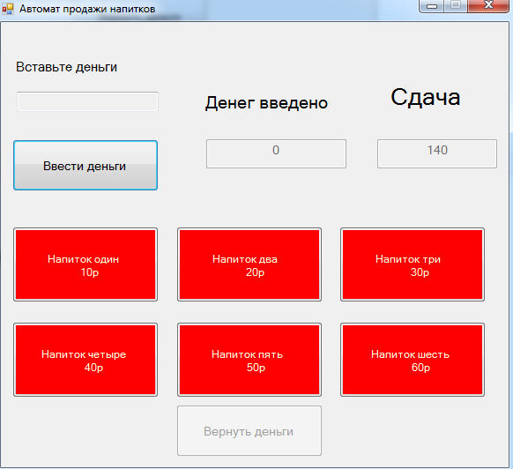

1. Через 30 секунд выводится предупреждение о сдачи и автомат переходит в исходное состояние;

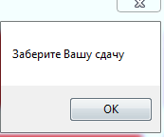

**Вывод:**

В результате выполнения домашней работы программным способом была реализована работа автомата по продаже напитка, приведены его функции как переходы между состояниями автомата.